TÝDENNÍ PLÁN POUTNÍKŮ
TŘÍDY 5. A

22. TÝDEN  OD 24. 1. DO 28. 1. 2022 | CO MĚ tento týden ČEKÁ | MÉ POVINNOSTI  A DOPORUČENÍ | JAK SE HODNOTÍM
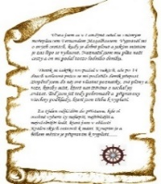  ČESKÝ JAZYK  ČTENÍ  TVOŘIVÉ PSANÍ | Píši i/y po obojetných souhláskách.  Uč. 35 – 45. PS 34 – 37.  Opakování VS – učebnice 44, 45.  PS 37  Dílna čtení – recituji, přednáším naučený text.  Čtu si ze své knihy – připravuji si zápis do čtenářského deníku (do 3.2.) | Naučím se (zopakuji si) řady vyjmenovaných slov!!!!  Recituji zpaměti vybraný text poezie nebo prózy.  Vypracuji úkoly podle zadání v Deníku.  Opakuji si na Umíme česky a sleduji GC.
MATEMATIKA  INFORMATIKA | Písemně dělím dvojciferným číslem.  U 41. Výstupní test 2. čtvrtletí  (úterý 25.1.)  Počítám obvod rovinných útvarů, vyhledám osu souměrnosti a podle zadání rýsuji trojúhelník. Uč. 90 | Vypracuji úkoly podle zadání v Deníku.  Na čtvrteční hodinu geometrie budu mít funkční kružítko, trojúhelník s ryskou a jiné pravítko (své vlastní)!!!!!!  Procvičuji si na Umíme matiku  a sleduji GC.
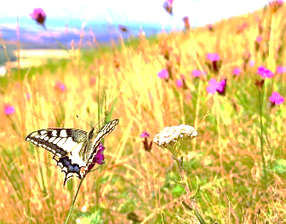  PŘÍRODNÍ VĚDY | Poznáváme stavbu lidského těla  Kůže, kostra. Učebnice 10-13. PS 7.  Po probrání látky bude vždy na začátku další hodiny krátký testík. | Přírodověda bude v úterý místo hodiny TV!!!!  Úkol – PS 6 do úterý 25.1.  Procvičuji podle kódu  na www.skolasnadhledem.cz  Sleduji videa a odkazy na GC.
SPOLEČENSKÉ VĚDY | Zopakuji si znalosti o bitvě na Bílé hoře, o Třicetileté válce a jejích dopadech na České země.  Učebnice 12, 13. PS 8, 9.  Pracuji s textem a poslechem k tématu. | Úkol – PS 8, 9 do čtvrtka 27.1.  Procvičuji podle kódů  na www.skolasnadhledem.cz  Sleduji videa a odkazy na GC.
VÝCHOVY | VV – poetické výtvarničení  TV – pátek - výprava do Všetat (muzeum Jana Palacha), s Vítkem TV ve čtvrtek  PČ – výprava do Všetat  HV – porovnávám píseň umělou, lidovou a klasickou  OSV – hodnocení pololetí a sebehodnocení své čtvrtletní výzvy | Donesu napsanou báseň ke své ilustraci – do středy 26. 1. (hodnocené)  Pošlu na e-mail, wtsp nebo donesu na flashce ukázky umělé, klasické a lidové písně – do středy 26. 1. (hodnocené)  Připravím si sebehodnocení své čtvrtletní výzvy na úterní OSV.
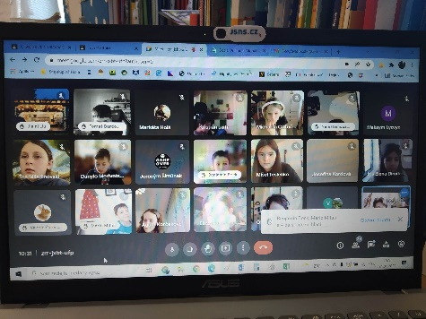
Milí Poutníci a vážení rodiče, díky karanténě přesouváme naší školní výpravu
do Všetat na tento pátek. Vše zůstává stejné – sraz, časy vlaků tam a zpět
i seznam věcí s sebou. Prosím do středy 50,- Kč na vlak od těch, co nezaplatili. V pondělí 31. 1. se budeme věnovat třídní recitaci a přednesu básniček nebo textů!!! Poslední hodinu si rozdáme pololetní vysvědčení, tak prosím o pevné desky. A v úterý 1. 2. půjdeme bruslit.
V pátek 4. 2. si užijete pololetní prázdniny.
Všechny Poutníky chválím za pracovní nasazení a přístup během karantény!
Přeji nám všem příjemný poslední lednový týden, ať jsme všichni pozitivní duchem a negativní zdravím.
Alice, Lucka a Věrka

